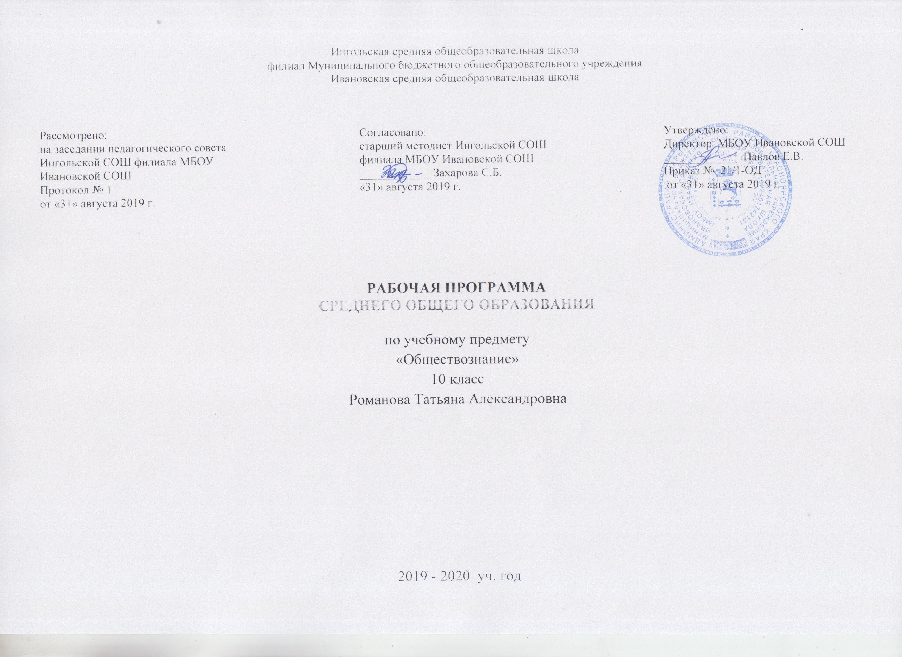
ПОЯСНИТЕЛЬНАЯ ЗАПИСКА

Рабочая программа по обществознанию для 10 класса создана на основе Примерной программы среднего в соответствии с федеральным компонентом государственного стандарта среднего (полного) общего образования на базовом уровне. Объем учебной нагрузки составляет в 10 классе 2 часа в неделю, 70 часов в год.

Структура документа
Рабочая программа включает разделы: пояснительную записку; требования к уровню подготовки учащихся; содержание программы учебного материала с указанием числа часов, отводимых на изучение каждого раздела, перечнем контрольных работ и работ по развитию речи; календарно-тематическое планирование, средства контроля, УМК.
Цели:
Изучение обществознания (включая экономику и право) в старшей школе на базовом уровне направлено на достижение следующих целей:
- развитие личности в период ранней юности, ее духовно-нравственной, политической и правовой культуры, экономического образа мышления, Социального поведения, основанного на уважении закона и правопорядка, способности к личному самоопределению и самореализации; интереса к изучению социальных и гуманитарных дисциплин;
- воспитание гражданской ответственности, правового самосознания, толерантности, приверженности гуманистическим и демократическим ценностям, закрепленным в Конституции РФ;
- освоение системы знаний об экономической и иных видах деятельности людей, об обществе, правовом регулировании общественных отношений, необходимых для взаимодействия с социальной средой и выполнения типичных социальных ролей человека и гражданина;
- овладение умениями получать и критически осмысливать социальную (в том числе экономическую и правовую) информацию, анализировать, систематизировать полученные данные; освоение способов познавательной, коммуникативной, практической деятельности, необходимых для участия в жизни гражданского общества и государства;
- формирование опыта применения полученных знаний и умений для решения типичных задач в области социальных отношений; гражданской и общественной деятельности, межличностных отношений, отношений между людьми различных национальностей и вероисповеданий, в семейно-бытовой сфере; для соотнесения своих действий и действий других людей с нормами поведения, установленными законом; содействия правовыми способами и средствами защите правопорядка в обществе.
Приоритетами для уроков обществознания в старших классах являются:
- определение сущностных характеристик изучаемого объекта, сравнение, сопоставление, оценка и классификация объектов по указанным критериям;
- объяснение изученных положений на предлагаемых конкретных примерах;
- решение познавательных и практических задач, отражающих типичные социальные ситуации;
- применение полученных знаний для определения экономически рационального, правомерного и социально одобряемого поведения и порядка действий в конкретных ситуациях;
- умение обосновывать суждения, давать определения, приводить доказательства (в том числе от противного);
- поиск нужной информации по заданной теме в источниках различного типа и извлечение необходимой информации из источников, созданных в различных знаковых системах (текст, таблица, график, диаграмма, аудиовизуальный ряд и др.). Отделение основной информации от второстепенной, критическое оценивание достоверности полученной информации, передача содержания информации адекватно поставленной цели (сжато, полно, выборочно);
- выбор чтения в соответствии с поставленной целью (ознакомительное, просмотровое, поисковое и др.);
- работа с текстами различных стилей, понимание их специфики;
- самостоятельное создание алгоритмов познавательной деятельности для решения задач творческого и поискового характера;
- участие в проектной деятельности, владение приемами исследовательской деятельности, элементарными умениями прогноза (умение отвечать на вопрос: «Что произойдет, если...»);
- формулирование полученных результатов;
- владение основными видами публичных выступлений (высказывания, монолог, дискуссия, полемика), следование этическим нормам и правилам ведения диалога (диспута).

ТРЕБОВАНИЯ К УРОВНЮ ПОДГОТОВКИ ВЫПУСКНИКОВ
В результате изучения обществознания (включая экономику и право) на базовом уровне ученик должен
знать/понимать
- биосоциальную сущность человека, основные этапы и факторы социализации личности, место и роль человека в системе общественных отношений;
- тенденции развития общества в целом как сложной динамичной системы, а также важнейших социальных институтов;
- необходимость регулирования общественных отношений, сущность социальных норм, механизмы правового регулирования;
- особенности социально-гуманитарного познания.
Уметь
- характеризовать основные социальные объекты, выделяя их существенные признаки, закономерности развития;
- анализировать актуальную информацию о социальных объектах, выявляя их черты и различия; устанавливать соответствия между существенными чертами и признаками изученных социальных явлений и обществоведческими терминами и понятиями;
- объяснять: причинно-следственные и функциональные связи изученных социальных объектов (включая взаимодействия человека и общества, важнейших социальных институтов, общества и природной среды, общества и культуры, взаимосвязи подсистем и элементов общества);
- раскрывать на примерах изученные теоретические положения и понятия социально-экономических и гуманитарных наук;
- осуществлять поиск социальной информации, представленной в различных знаковых системах (текст, схема, таблица, диаграмма, аудиовизуальный ряд); извлекать из неадаптированных оригинальных текстов (правовых, научно-популярных, публицистических и др.) знания по заданным темам; систематизировать, анализировать и обобщать неупорядоченную социальную информацию; различать в ней факты и мнения, аргументы и выводы;
- оценивать действия субъектов социальной жизни, включая личности, группы, организации, с точки зрения социальных норм, экономической рациональности;
- формулировать на основе приобретенных обществоведческих знаний собственные суждения и аргументы по определенным проблемам;
- подготовить устное выступление, творческую работу по социальной проблематике;
- применять социально-экономические и гуманитарные знания в процессе решения познавательных задач по актуальным социальным проблемам.
Использовать приобретенные знания и умения в практической деятельности и повседневной жизни для:
- успешного выполнения типичных социальных ролей; сознательного взаимодействия с различными социальными институтами;
- совершенствования собственной познавательной деятельности;
- критического восприятия информации, получаемой в межличностном общении и в массовой коммуникации; осуществления самостоятельного поиска, анализа и использования собранной социальной информации;
- решения практических жизненных проблем, возникающих в социальной деятельности;
- ориентировки в актуальных общественных событиях, определения личной гражданской позиции;
- предвидения возможных последствий определенных социальных действий;
- оценки происходящих событий и поведения людей с точки зрения морали и права;
- реализации и защиты прав человека и гражданина, осознанного выполнения гражданских обязанностей;
- осуществления конструктивного взаимодействия людей с разными убеждениями, культурными ценностями и социальным положением.

СОДЕРЖАНИЕ УЧЕБНОГО ПРЕДМЕТА

Глава 1. Человек в обществе
Что такое общество. Общество и природа. Природа как предпосылка выделения человека и общества. Широкое и узкое значение природы. Влияние НТП на природу. Понятие антропогенных нагрузок. Опасность неконтролируемого изменения окружающей среды. Общество и культура. Общество как сложная и динамическая система. Социальные институты. Динамика общественного развития. Многовариантность общественного развития. Проблема общественного прогресса. Социальная сущность человека. Человек как продукт биологической, социальной и культурной эволюции. Социальные качества человека. Сознание, самосознание и самореализация. Цель и смысл жизни человека. Науки о человеке. Деятельность как способ человеческого бытия. Деятельность человека и поведение животных. Структура деятельности. Мотивация. Потребности человека, интересы и мотивы деятельности. Многообразие и виды деятельности. Творческая деятельность. Трудовая деятельность. Игра. Учебная деятельность. Соотношение деятельности и общения. Сознание и деятельность. Познавательная и коммуникативная деятельность. Познаваемость мира и проблемы познания. Познание чувственное и рациональное. Истина и ее критерии. Особенности научного познания. Социальные и гуманитарные знания. Многообразие человеческого знания. Познание и коммуникативная деятельность. Мифология и познание. Жизненный опыт и здравый смысл. Что такое мировоззрение. Типы мировоззрения: обыденное, религиозное. научное. Убеждение и вера. Мировоззрение и деятельность. Познание человеком самого себя. Самооценка. Свобода и необходимость в деятельности человека. Свобода и ответственность. Единство свободы и ответственности личности. Свободное общество, открытое общество. Современное общество. Глобализация как явление современности. Антиглобализм. Современное информационное пространство и информационное общество. Глобальная информационная экономика. Социально-политическое измерение информационного общества. Глобальные проблемы и угрозы современному обществу. Глобальные экологические проблемы. Международный терроризм. Глобализация и ее последствия. Идеология насилия и международный терроризм. Противодействие современным вызовам.

Глава 2. Общество как мир культуры
Духовная культура общества. Культурные ценности и нормы. Мировоззренческие проблемы. Нравственные ценности. Институты культуры. Многообразие культур. Диалог культур. Проблемы современной отечественной культуры. Народная и элитарная культура. Массовая культура. Субкультура и контркультура. Культурное наследие и культурные универсалии. Роль культурного наследия в сохранении и развитии культуры. Культурное наследие в России, проблемы его сохранения. Духовный мир личности. Человек как духовное существо. Духовные ориентиры личности. Мораль, ценности, идеалы. Категорический императив. Добро и зло. Гражданственность и патриотизм. Мировоззрение и его роль в жизни человека. Типы мировоззрений. Обыденное, религиозное, философское и научное мировоззрение. Мораль и этика. Возникновение морали. Устойчивость и изменчивость моральных норм. Проблема выбора между добром и злом. Нравственная культура. Наука и образование. Наука, ее функции и роль в обществе. Познавательная функция науки. Наука на службе производству. Особенности современной науки. Развитие науки, научные революции. Этика науки. Образование в современном обществе. Образование как система. Уровни и виды образования. Основная задача и исторические формы образования. Приёмы обучения, предметы и формы усвоения знаний школьниками. Религия и религиозные организации. Религия как тип мировоззрения. Особенности религиозного сознания. Мировые и национальные религии. Роль религий в современном мире. Различные определения религии; её значение и роль в обществе. Тотемизм, фетишизм и анимизм. Мировые религии: христианство, ислам, буддизм. Вера и верование. Миф и мифология. Культ и символ как важные элементы религии. Религиозные обряды и типы жертвоприношений. Культ предков и традиция уважения родителей. Вероучение в мировых религиях. Религия как общественный институт. Религия и религиозные организации в современной России. Проблема поддержания межрелигиозного быта. Искусство. Возникновение искусства. Функции искусства. Различные трактовки искусства. Структура и состав искусства. Субъекты художественной культуры и деятели искусства. Массовое искусство. Инфраструктура художественной культуры. Критерии произведений искусства. Изящные искусства, их история и развитие. «Свободные искусства». Массовая культура. Характерные черты массовой культуры. Возникновение массовой культуры. Средства массовой информации и массовая культура. Влияние массовой культуры на современное общество.

Глава 3. Право. Правовое регулирование общественных отношений.
Современные подходы к пониманию права. Функции и сущность права. Нормативный подход к праву. Естественно-правовой подход к праву. Идеи и реальность в праве. Естественное и позитивное право, их взаимосвязь. Право в системе социальных норм. Основные признаки права. Право и мораль. Система права. Норма права. Отрасль права. Отрасли российского права. Институт права. Источники права. Характеристика основных источников (форм) права. Правовой обычай. Судебный прецедент. Нормативноправовой акт. Виды нормативных актов. Федеральные законы. Законы субъектов Российской Федерации. Подзаконный акт. Законотворческий процесс в Российской Федерации. Правоотношения и правонарушения. Понятие правонарушение. Противоправность. Вина. Юридическая ответственность. Признаки правонарушения. Юридическая ответственность. Система судебной защиты прав человека. Развитие права в современной России. Гражданский кодекс РФ. Уголовный кодекс РФ. Семейный кодекс РФ. Налоговый кодекс РФ. Трудовой кодекс РФ. Кодекс об административных правонарушениях РФ. Предпосылки правомерного поведения. Правовое сознание. Структура правосознания. Уровни правосознания. Правовая идеология. Правовая культура общества. Функции правовой культуры. Правовой нигилизм. Правомерное поведение, его виды. Гражданин Российской Федерации. Гражданство РФ. Основания приобретения гражданства. Права и обязанности гражданина России. Воинская обязанность. Альтернативная гражданская служба. Права и обязанности налогоплательщика. Гражданское право. Гражданские правоотношения. Субъекты гражданского права. Гражданская дееспособность. Физические и юридические лица. Имущественные права. Личные неимущественные права. Авторское право. Наследование. Защита гражданских прав. Семейное право. Правовая связь членов семьи. Брак. Вступление и расторжение брака. Права и обязанности супругов. Права и обязанности детей и родителей. Права ребенка. Воспитание детей, оставшихся без попечения родителей. Правовое регулирование занятости и трудоустройства. Трудовые правоотношения. Порядок приема на работу. Трудовой договор. Занятость населения. Социальная защита и социальное обеспечение. Профессиональное образование. Трудовая книжка. Экологическое право. Характеристика экологического права. Право человека на благоприятную окружающую среду. Способы защиты экологических прав. Экологические правонарушения. Экологическое законодательство. Процессуальные отрасли права. Процессуальное право. Судопроизводство. Гражданский процесс. Участники гражданского процесса. Стадии прохождения дела в суде. Арбитражный процесс. Уголовный процесс. Участники уголовного процесса. Судебное разбирательство и судебное следствие. Административная юрисдикция. Административное наказание. Презумпция невиновности. Конституционное судопроизводство. Конституция РФ. Конституционный суд и судьи. Принципы конституционного судопроизводства. Стадии конституционного судопроизводства. Право на обращение в конституционный суд. Международная защита прав человека. Лига наций и ООН. Защита прав и свобод человека средствами ООН. Комиссии и билли о правах человека. Комитет по правам человека. Европейская система защиты прав человека. ЕСПЧ. Международное право и смертная казнь. Международные преступления и правонарушения. Полномочия международного уголовного суда. Развитие механизмов международной защиты прав и свобод человека. Правовые основы антитеррористической политики российского государства. Правовая база противодействию терроризму в России. Органы власти, проводящие политику противодействия терроризму. Роль СМИ и гражданского общества в противодействии терроризму. Человек в XXI веке. Человек и глобальные вызовы современного общества. Человек в мире информации. Профессиональная ориентация современного человека. Человек и ценности современного общества.
Тематическое планирование по обществознанию. 10 класс

№ п/п | Наименование темы | Всего часов | Из них
№ п/п | Наименование темы | Всего часов | Контрольные/проверочные/зачетные работы
1. | Введение | 1
2. | Человек в обществе. | 18 | 1
3. | Общество как мир культуры. | 16 | 2
4. | Право. Правовое регулирование общественных отношений. | 35 | 4
 | Всего | 70 | 7

Учебно-тематическое планирование по обществознанию
Учебник Обществознание. Учеб. для учащихся 10 кл. /Л.Н.Боголюбов, А.Ю.Лазебникова и др.- М.: Просвещение, 2018

№ п/п | Наименование темы | Количество часов | Форма контроля и дата | Домашнее задание
1 | Введение в курс обществознания. | 1 | 02.09
Глава 1. Человек в обществе
2 | Общество как совместная жизнедеятельность людей | 1 | 04.09 | §1, 2. Человек в обществе
3-4 | Структура общества. Сферы общества. Что такое общество. | 2 | 09.09  11.09 | §3  §2 Сложная система
5-6 | Формационный и цивилизационный подходы. Динамика общественного развития. | 2 | 16.09  18.09 | Конспект сложная система  § 3
7 | Человек как продукт биологической социальной и культурной эволюции. Социальная сущность человека. | 1 | 23.09 | § 5, 4
8 | Человек как духовной существо. Мировоззрение. Социальная сущность человека. | 1 | 25.09 | § 4
9-10 | Деятельность как способ человеческого бытия. Виды деятельности. | 2 | 30.09  02.10 | § 6,5
11 | Деятельность и общение. Функции общения. Познавательная деятельность. | 1 | 07.10 | § 8,6
12 | Познание и знание. Коммуникативная деятельность. | 1 | 09.10 | § 6
13-14 | Свобода и необходимость. | 2 | 14.10  21.10 | § 7 стр.72-80
15-16 | Современное общество | 2 | 23.10  25.10 | § 8
17. | Глобальная угроза международного терроризма | 1 | 06.11 | § 9
18 | Обобщение по теме «Человек и общество». | 1 | 11.11 | Подготовиться к самостоятельной работе
19 | Самостоятельная работа по теме "Человек в обществе" | 1 | С/р 13.11
Глава 2. Общество как мир культуры
20-21 | Духовная культура общества | 2 | 18.11  20.11 | § 10 подготовится к семинару стр.101-110
22-23 | Духовный мир личности | 2 | 25.11  27.11 | § 11 стр.110-120
24-25 | Мораль | 2 | 02.12  04.12 | § 12 стр.120-130
26-27 | Наука и образование | 2 | 09.12  11.12 | § 13 стр.131- 141, подготовка проекта и его защиты
28-29 | Религия и религиозные организации | 2 | 16.12  18.12 | §14 стр.142-152
30-31 | Искусство | 2 | 23.12  25.12 | § 15 стр.152-162
32-33 | Массовая культура. | 2 | 30.12  09.01 | § 16 стр. 162-173
34 | Проектная деятельность | 1 | 10.01 | Подготовиться к контрольной работе
35 | Обобщение по теме: «Общество как мир культуры» | 1 | к/р 13.01
Глава 3. Правовое регулирование общественных отношений.
36-37 | Современные подходы к пониманию права | 2 | 15.01  20.01 | §17 стр.175-184 задание 3
38-39 | Право в системе социальных норм | 2 | 22.01  27.01 | §18 стр. 184-193 задание 4
40-41 | Источники права | 2 | 29.01  03.02 | §19 стр. 194-206
42-43 | Правоотношения и правонарушения. | 2 | 05.02  10.02 | §20 стр. 206-217
44-45 | Предпосылки правомерного поведения | 2 | 12.02  17.02 | §21 стр.217-228
46-47 | Гражданин Российской Федерации | 2 | 19.02  26.02 | §22 стр.229-240 задания 1-4
48-49 | Гражданское право | 2 | 02.03  04.03 | §23 стр. 241- 253
50-51 | Семейное право | 2 | 11.03  16.03 | §24 стр.253-264
52-53 | Правовое регулирование занятости и трудоустройства | 2 | 18.03  23.03 | §25 стр.264- 276  Проект трудового договора.
54-55 | Экологическое право | 2 | 30.03  01.04 | §26 стр.277-287
56-57 | Процессуальные отрасли права | 2 | 06.04  08.04 | §27 стр.287-303
58-59 | Конституционное судопроизводство | 2 | 13.04  15.04 | §28 стр.303-312
60-61 | Международная защита прав человека. | 2 | 20.04  22.04 | §29 стр. 312- 322
62-63 | Человек в 21 веке | 2 | 27.04  29.04 | §30 стр.322- 332 задания стр.331  Стр.334-335
64 | Промежуточная аттестация. | 1 | 06.05  к/р
65-66 | Урок представления результатов проектной деятельности | 2 | 13.05  16.05 | Повторить изученные темы
67-68 | Обобщение по теме:  «Правовое регулирование общественных отношений» | 2 | 18.05 | Повторить изученные темы
69-70 | Итоговое повторение. | 2 | 20.05  28.05

